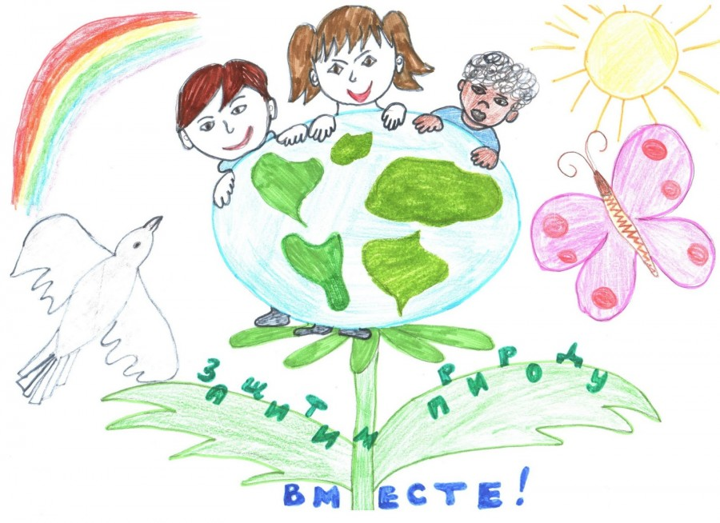

Экологические сказки
Сборник
№1

